5907101009 ชุติโชค พิทยจำรัส

**NC-358 Assignment 2**

1. จงแสดงรายชื่อของรัฐที่ขึ้นต้นด้วย M จากไฟล์ states.txt ด้วยคำสั่ง egrep (Hint: เลือกบรรทัดที่ขึ้นต้นด้วย M)

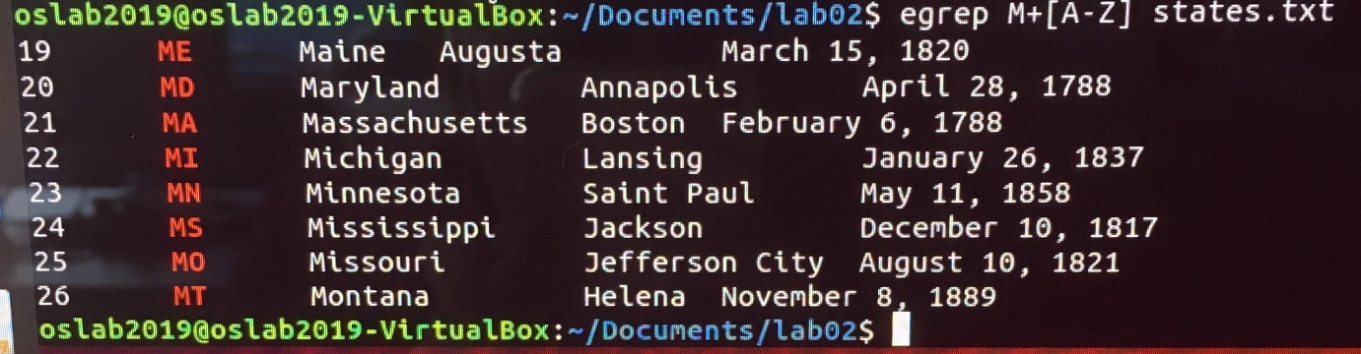

ใช้คำสั่ง egrep M+[A-Z] จากไฟล์ states.txt โดยมีอักษร M พิมพ์ใหญ่อย่างน้อย 1 ตัว แล้วตามด้วยอักษร A-Z พิมพ์ใหญ่ (ใช้คำสั่ง ^M ไม่ได้ เนื่องจาก M ไม่ใช่อักษรตัวแรกของบรรทัด)

2. จงอธิบาย Metacharacters ต่อไปนี้

2.1 เครื่องหมาย . (Dot)

ใช้สำหรับแทนตัวอักษรใด ๆ 1 ตัวอักษร เช่น "P.P" จะตรงกับ "PHP" แต่จะไม่้ตรงกับ "PHHP" เนื่องจากต้องการตัวอักษรตัวใดก็ได้ที่อยู่ตรงกลาง

2.2 เครื่องหมาย + (Plus)

แทนตัวอักษร ที่จะต้องปรากฎ 1 ครั้ง หรือปรากฎได้หลายครั้ง เช่น "wh+" จะตรงกับ "where" แต่จะตรงกบ "w"

2.3 เครื่องหมาย * (Star)

แทนตัวอักษร แต่จะสามารถปรากฎ หรือไม่ปรากฎ ได้หลาย ๆ ครั้ง เช่น "wh*" จะตรงกับ "w" และ "where"

2.4 เครื่องหมาย { n } และ {m, n}

{n} n แทนตัวเลขที่ปรากฎได้ หมายถึงต้องมีตัวอักษรปรากฎเท่ากับจำนวนตัวเลขที่ระบุอยู่ เช่น "{3}" จะต้องมี ตัวอักษรหรือตัวเลขปรากฎ 3 ตัวอักษร ซึ่งจะตรงกับ "are" แต่จะไม่ตรงกับ "were"

{m,n} m แทนตัวเลขที่ปรากฎได้ n แทนตัวเลขที่ปรากฎได้สูงสุด หมายถึง ต้องมีตัวอักษรปรากฏอยู่อย่างน้อย m ตัว แต่ต้องไม่เกิน n ตัว เช่น "{3,5}" ซึ่งจะตรงกับ "are" และ "where" แต่จะไม่ตรงกับ "do"

2.5 เครื่องหมาย ( )

( ใช้สำหรับเริ่มจัดกลุ่มตัวอักษร

) ใช้สำหรับสิ้นสุดการจัดกลุ่มตัวอักษร